**CS2 Turnīru reģistrācijas mājaslapa**

PROJEKTA DOKUMENTACIJA

PROGRAMMĒŠANA II

Kristaps Rūtiņš-Rūtenbergs, Mārtiņš Zaķis

2024./2025. m. g.

1. Ievads

Mājaslapa, kurā tu vari piereģistrēties spēles “CS 2” turnīriem, kā arī aplūkot citus turnīrus, izlasīt noteikumus un uzzināt par tās veidotājiem.

1.1. Nolūks

Dod iespēju cilvēkiem viegli un vienkārši reģistrēties “CS 2” turnīriem

1.2. Darbības sfēra

Mājaslapa, dod iespēju cilvēkiem reģistrēties un apskatīties kādi ir pieejamie turnīri, kā arī iepazīties ar turnīru noteikumiem

2. Vispārīgs apraksts

2.1. Produkta perspektīva

Mājaslapa sastāv no vairākām sadaļām. Sākums, jeb “par mums” sadaļā var redzēt iepriekšējā turnīra uzvarētājus. Sadaļā noteikumi, lietotājs var iepazīties ar visiem noteikumiem, kas ir saistīti ar spēli un tās turnīriem. Un pēdējā sadaļā “turnīri” lietotājs var izvēlēties kādu no nākošajiem turnīriem un pieteikties tam ar savu komandu.

2.2. Produkta funkcijas

Lietotājam ir iespēja norādīt savu svaru, augumu, vecumu un aktivitātes līmeni:

1)Spēlētāja vārds un uzvārds– Kāds ir spēlētāja vārds un uzvārds

2) komandas nosaukums– Kāds ir spēlētāju komandas nosaukums

3) Spēlētāja platformas “Steam” vārds– Kādu “niku” izmantos spēlētājs turnīra laikā

2.3. Lietotāja raksturiezīmes

Produkts paredzēts cilvēkiem, kas vēlas viegli atrast informāciju par spēles CS 2 turnīriem, kā arī veikt reģistrāciju tiem ar savu komandu

2.4. Vispārējie ierobežojumi

Mājaslapa ir pieejama no visām vied ierīcēm un tā nezaudēs savu funkcionalitāti. Tomēr uz telefoniem tā var izskatīties savādāk un kļūt daudz neparocīgāka

2.5. Pieņēmumi un atkarības

Pieņemts, ka lietotājam ir pieejams dators, kā arī platformas “Steam” profils

3.1. Funkcionālās prasības

3.1.1. Funkcionālā prasība 1

Lietotājs var reģistrēties priekš turnīriem. Viņš var izvēlēties kuram turnīram reģistrēties sadaļā “Turnīri”

3.1.1.1. Datu ievada nepieciešamība

Nepieciešams ievadīt vārdu, uzvārdu, komandas nosaukumu un platformas “Steam” vārdu

3.1.1.2. Datu ievades saturs  
Teksta lauki: Vārds un uzvārds, komandas nosaukums, platformas “Steam” vārds

3.1.1.3. Datu apstrāde  
Dati tiek validēti un saglabāti datubāzē.

3.1.1.4. Datu izvade  
Paziņojums par reģistrācijas/pieteikšanās rezultātu.

4. Saskarnes prasības

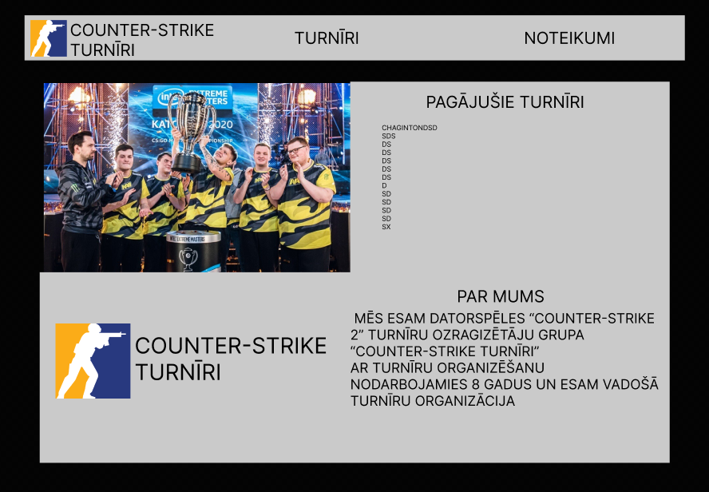

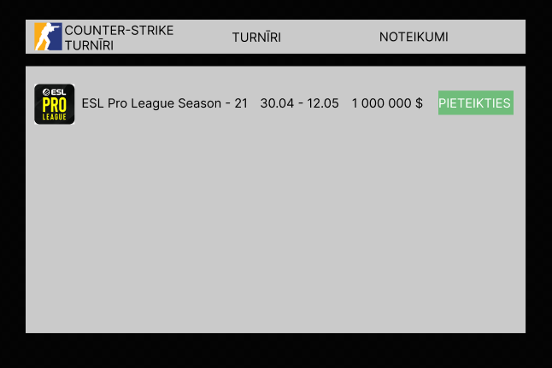

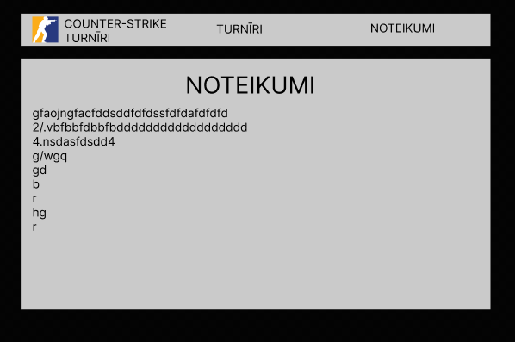

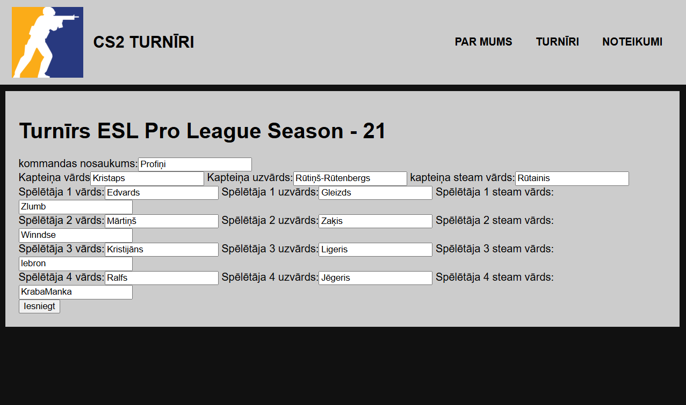

5. Projekta ierobežojumi

Programma ir paredzēta lietošanai uz datora, tās funkcionalitāte nezūd telefonā, bet noformējums gan.

Izstrādei vajadzētu būt pabeigtai līdz 2025. gada 9. maijam.